***Несколько советов родителям.***

**- По дороге в детский сад или из него проводите беседы с детьми о безопасном поведении на улице. *Дисциплина на улице – залог безопасности пешеходов, докажите это ребенку на собственном примере.***

**- Яркая одежда помогает водителю увидеть ребенка, а блеклая - затрудняет  видение. Ребенку трудно разглядеть, что делается на улице, если на глаза надвинут капюшон или обзор закрывает зонт.**

**- Чтобы ребенка легче было увидеть на улице, его надо одевать в одежду неоновых цветов с отражающими полосками или специальными отражателями.**

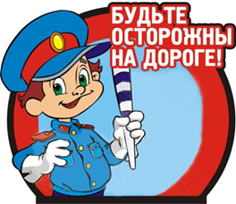

***Чтобы никогда не попадать в сложные положения, надо знать и соблюдать Правила дорожного движения!***

***Безопасность вашего ребенка  зависит от ВАС. Берегите жизнь и здоровье ребенка – они бесценны!***

**Причины детского дорожно-транспортного травматизма.**

* **Неумение наблюдать.**
* **Невнимательность.**
* **Недостаточный надзор взрослых за поведением детей.**

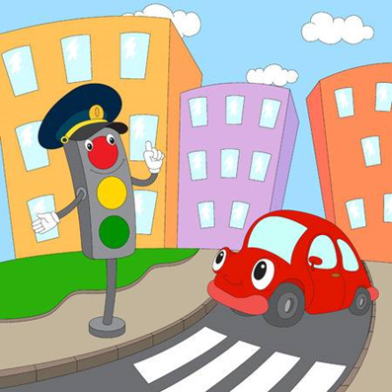

***Детям знать положено***

***Правила дорожные!***

***Ты дружок, доверься им***

***Будешь цел и невредим!***

**Муниципальное дошкольное образовательное учреждение детский сад № 32**

***Воспитатель: Яковлева Нина Михайловна***

**Профилактика**

**Дорожно-транспортного**

**травматизма**



***г. Рыбинск 2019 год***

***Основной причиной гибели и травм людей на дорогах специалисты признают халатное отношение соблюдению правил дорожного движения:***

***- превышение скорости;***

***- проезд на красный цвет;***

***- вождение автомобиля в нетрезвом состоянии;***

***- непристегнутый ремень безопасности;***

***- переход улицы в неположенном месте и на красный свет и т.д.***

***Что за белые полоски На соседнем перекрестке? Это «ЗЕБРА» - ПЕРЕХОД Через улицу ведет.***

***Перейти дорогу можно Там, где ЗНАК СТОИТ ДОРОЖНЫЙ Чтобы мы его узнали, Нам его нарисовали.***

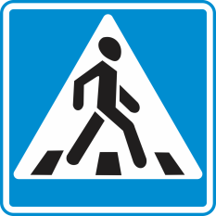

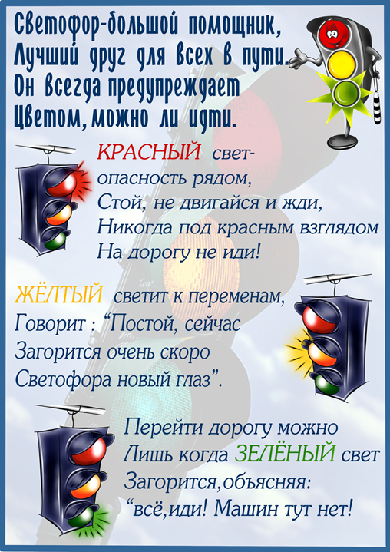

***При переходе проезжей части***

**- Переходите дорогу только по пешеходному переходу или на перекрестке.**

**- Идите только на зеленый сигнал светофора, даже если нет машин.**

**- Выходя на проезжую часть, прекращайте разговоры.**

**- Не спешите, не бегите, переходите дорогу размеренно.**

**- Не переходите улицу под углом, объясните ребенку, что так хуже видно дорогу.**

**- Не выходите на проезжую часть с ребенком из-за транспорта или кустов, не осмотрев предварительно улицу.**

**- Не торопитесь перейти дорогу, если на другой стороне вы увидели друзей, нужный автобус, приучите ребенка, что это опасно.**

**- При переходе по нерегулируемому перекрестку учите ребенка внимательно следить за началом движения транспорта.**

**- Объясните ребенку, что даже на дороге, где мало машин, переходить надо осторожно, так как машина может выехать со двора, из переулка.**

